Министерство науки и высшего образования Российской Федерации Федеральное государственное автономное образовательное учреждение высшего образования

**«Пермский национальный исследовательский политехнический университет»**

Электротехнический факультет Кафедра «Информационные технологии и автоматизированные системы» направление подготовки: 09.03.04 - «Программная инженерия»

**«Лабораторная работа №4**

**"Работа с одномерными массивами"»**

Выполнил студент гр. РИС-24-3б Носков Егор Михайлович

Проверил: Доцент кафедры ИТАС Ольга Андреевна Полякова

|  |  |
| --- | --- |
|  | |
| (оценка) (подпись) | |
|  |
| (дата) |

Г. Пермь, 2024

**Постановка задачи**

**Вариант 1:**

1) Сформировать одномерный массив целых чисел, используя датчик случайных чисел.

2) Распечатать полученный массив.

3) Удалить элемент с номером К.

4) Добавить после каждого четного элемента массива элемент со значением 0

5) Распечатать полученный массив.

**Программа на языке C++**

#include <iostream>

#include <clocale>

using namespace std;

void DelNum(int*& arr, int& n){

    int a;

    --n;

    int *newarr=new int[n];

    cout<<"Введите индекс удаляемого элемента"<<endl;

    cin>>a;

    for(int i=0; i<a;++i){

        newarr[i]=arr[i];

    }

    for(int j=a;j<n;++j){

        newarr[j]=arr[j+1];

    }

    arr=newarr;

    for(int k=0;k<n;++k){

        cout<<arr[k]<<" ";

    }

}

void AddNum(int*& arr, int& n){

    int a;

    int b;

    ++n;

    int *newarr=new int[n];

    cout<<"Введите индекс добавляемого элемента"<<endl;

    cin>>a;

    cout<<"Введите добавляемый элемент"<<endl;

    cin>>b;

    for(int i=0;i<a;++i){

        newarr[i]=arr[i];

    }

    newarr[a]=b;

    for(int i=a+1;i<n;++i){

        newarr[i]=arr[i-1];

    }

    arr=newarr;

    for(int k=0;k<n;++k){

        cout<<arr[k]<<" ";

    }

}

int main(){

    setlocale(LC_ALL, "RUS");

    int x;

    int f;

    int* arr=new int[f];

    cout<<"1- удалить элемент, 2- добавить"<<endl;

    cin>>x;

    cout<<"Введите длину массива"<<endl;

    cin>>f;

    cout<<"Введите элементы массива"<<endl;

    for(int i=0;i<f;++i){

        int h;

        cin>>h;

        arr[i]=h;

    }

    if(x==1){DelNum(arr, f);}

    if(x==2){AddNum(arr, f);}

}

**Блок-схема**

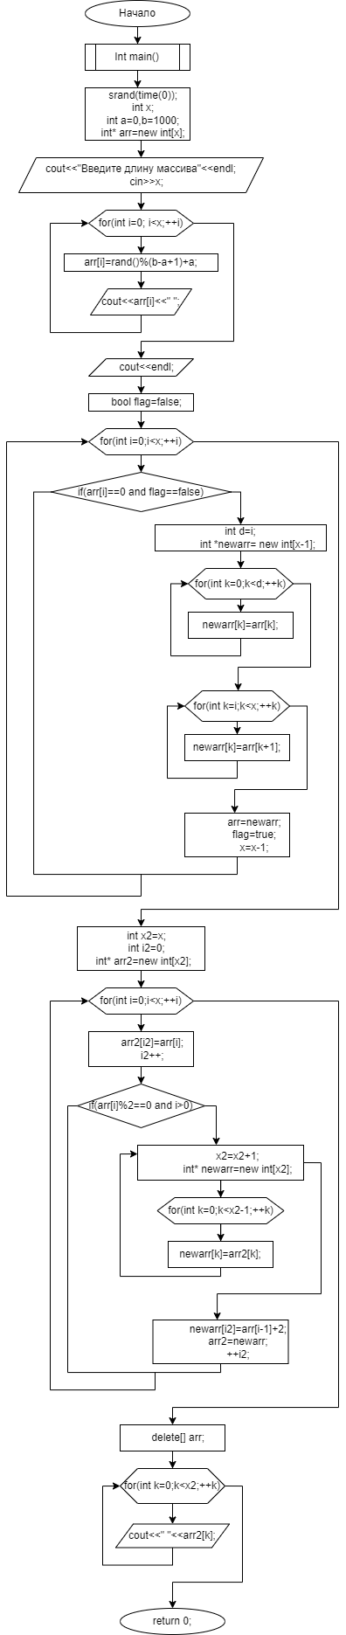

**Ссылка на репозиторий с отчетом Github**

